Дист. Общ 13.05.20 - 29-1а;
Урок - тест по обществознанию (2 часа) – группа 29-1а
Тема: «Социальные отношения, социальная роль, социальная стратификация»
ПОВТОРЕНИЕ: урок - кроссворд
- Социальные отношения
- Понятие о социальных общностях и группах
- Социальная стратификация
- Социальная мобильность
- Социальная роль
- Многообразие социальных ролей в юношеском возрасте
- Социальные роли человека в семье и трудовом коллективе
- Социальный статус и престиж
- Престижность профессиональной деятельности
Ребята, повторите, & «Социальные отношения, социальная роль, социальная стратификация» и решите кроссворд:

Рекомендуемая литература:
- ресурсы интернета (сайты по темам)
- Учебник «Обществознание (10-11 классы)», Боголюбов Л.Н., Аверьянов Ю.И., Лазебникова А.Ю., М., «Просвещение», 2020
- Учебник по обществознанию для СПО «Обществознание» - М., Обществознание : учеб. пособие для студ. сред. проф. учеб. заведений / А.Г.Важенин. — 5-е изд., испр. — М. : Издатель- ский центр «Академия», 2017.
Рекомендуемая лекция: Глава учебника «Социальная сфера общества» & 1-2

Уважаемые ребята, здравствуйте!
Сегодня, у нас урок не обычный, а урок – кроссворд.
Пожалуйста решите его, а ответы вышлите на э/почту.
Желаю удачи!!!

По горизонтали:
3. Форма отклоняющегося поведения
9. Система государственных органов, объединенных общими принципами и целями, призванных осуществлять задачи и функции государства
15. Способность управлять поведением людей с помощью авторитета, убеждения или принуждения
21. Ожидаемое от человека данного социального статуса поведение, называют…
22. Объективно обусловленное разделение законодательства на части (институты, отрасли), связанные между собой

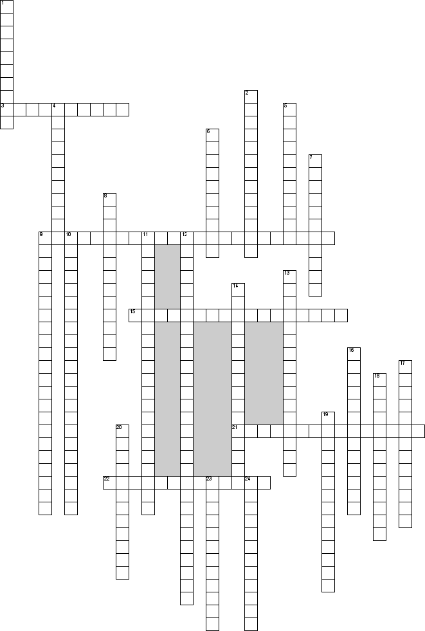

По вертикали:
1. Понижение в должности – это какая мобильность?
2. … группа - группа, объединенная природными признаками: рассовой принадлежностью, полом, возрастом
4. Политико-территориальная суверенная организация публичной власти классового общества, охватывающая все население на определенной территории, устанавливающая правопорядок и располагающая аппаратом принуждения для его обеспечения
5. Молодежная … - культура определенного молодого поколения, обладающая особенностью стиля жизни, поведения, групповых норм, ценностей, стереотипов
6. Человек, про которого говорят «без царя голове, без стержня…»
7. Вид семьи, где живут только родители и дети…
8. Социальная … - выделение слоев, позволяющее представить общество более детально
9. Способность подчинять поведение людей воле государства
10. Перемещение отдельных людей и целых групп в рамках социальной системы называют
11. Часть земного шара, которая находится под суверенитетом определённого государства и в пределах которой его институты осуществляют государственную власть
13. Аппарат государственных служащих, постоянно и повседневно осуществляющих функции государственной власти и управления на профессиональной платной основе
14. Совокупность основных правовых явлений общества (институтов, норм, отношений и правосознания) в их единстве и взаимосвязи
16. … поведение - поведение, которое не согласуется с нормами, не соответсвует тому, чего ждет от человека общество
17. Совокупность норм, составляющих самостоятельную часть системы права и регулирующих специфическим методом качественно однородную область общественных отношений
18. … - ущемление прав по национальному признаку
19. Совокупность взаимосвязанных норм, образующих обособленную часть отрасли права и обеспечивающих регулирование некоторой целостной группы общественных отношений
20. … группы - промежуточные, пограничные социальные группы
23. … - самое опасное проявление отклоняющегося поведения, наносящее наибольший ущерб обществу
24. В армии дослужится от солдата до генерала это социальная мобильность

